МУНИЦИПАЛЬНОЕ БЮДЖЕТНОЕ ДОШКОЛЬНОЕ ОБРАЗОВАТЕЛЬНОЕ УЧРЕЖДЕНИЕ ДЕТСКИЙ САД КОМБИНИРОВАННОГО ВИДА №18 «РАДУГА» ГОРОДА ТИХОРЕЦКА МУНИЦИПАЛЬНОГО ОБРАЗОВАНИЯ ТИХОРЕЦКИЙ РАЙОН

Конспект непосредственно образовательной деятельности по ознакомлению с окружающим миром
с участием родителей.
в средней группе общеразвивающей направленности № 1 "Ягодки" по теме:
«Выставка народных ремёсел Кубани».

Подготовила воспитатель: Харченко Татьяна Вячеславовна.
2022
Конспект непосредственно образовательной деятельности по ознакомлению с окружающим миром с участием родителей для дошкольников среднего возраста по теме:
«Выставка народных ремёсел Кубани».

Программные задачи:
1. Познакомить детей с несколькими видами кубанских ремёсел. Развивать познавательный интерес.
2. Воспитывать нравственно-эстетическое отношение к миру и искусству, любовь к малой Родине и ее культуре.
3. Приобщать родителей к активной, совместной работе с педагогами.
Повышать педагогическую культуру родителей. Способствовать установлению доверительных отношений между родителями и детским садом.
Словарная работа: гончар, кузнец, бондарь, макитра, рубель, скрыня, глечик, лозоплетение, ткачихи, рушники.
Предварительная работа: рассматривание старых фотографий, альбомов, посещение музея детского сада, беседы с детьми.
Материалы: самовар, прялка, вышивки, кружева, соломенные куклы, тряпичные куклы, глиняные сосуды, деревянные игрушки, соломенная шляпа, плетеные корзинки, лоза, деревянные ложки, посуда, гвозди, кованые изделия.....
Ход:
Дети входят в украшенный зал под музыку и садятся на стульчики.
Их встречает Казачка с караваем.
Казачка: -Проходите, гости, дорогие! Будем чай пить, говорить, хороводы водить, пироги кушать, да стихи, рассказы слушать!
Сегодня у нас праздник Мы отмечаем День Рождения нашего края, нашей Родины.
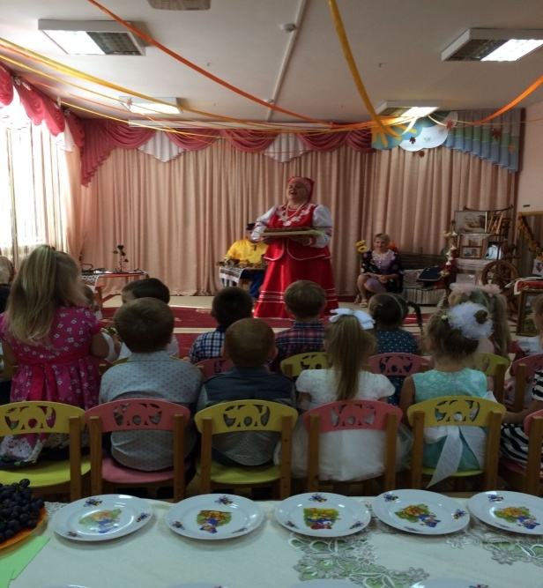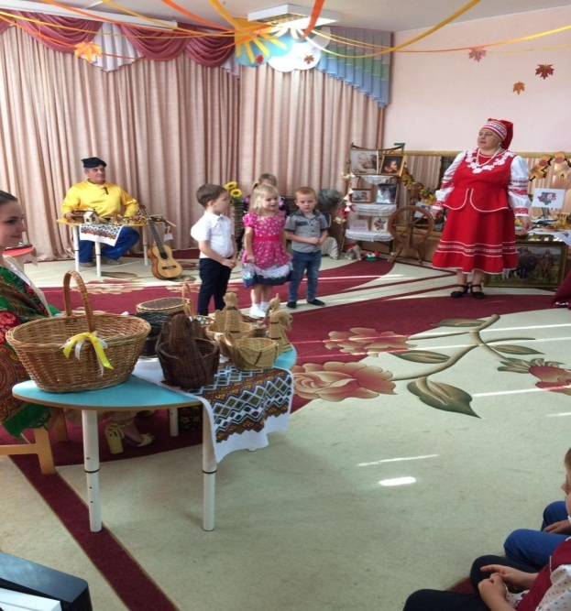

Дети:
1.Что мы Родиной зовём?
Дом, где мы с тобой живём,
И берёзки, вдоль которых
Рядом с мамой мы идём.

2.Что мы Родиной зовём?
Поле с тонким колоском,
Наши праздники и песни,
Тёплый вечер за окном.

3.Что мы Родиной зовём?
Всё, что в сердце бережём,
И под небом синим-синим
Флаг России над Кремлём.

Казачка: - Ребята, а как называется наш край? Как еще его называют? А как называется наш город, где мы живем?
- Правильно, мы кубанцы. Кубань – часть нашей большой родины России. Богата наша кубанская земля – это целебные воды, богатые рыбой реки и моря, золотые пшеничные поля, одетые в изумруд виноградники, черешневые да яблоневые сады.

Дети:
1.Край родной Кубанский-
Родина моя,
В этом крае выросли
Он, и ты, и я.

2.Это край чудесный
там, где синь небес
золотое поле
И зелёный лес.

3. Ручеек звенящий
И весенний гром.
Это запах хлеба.
Это отчий дом.

4. Наша Родина- Кубань,
Ширь полей, куда не глянь.
И леса здесь и луга,
Всем она нам дорога.

5..Горы и долины
На Кубани есть
Есть сады и нивы
Все не перечесть.

6. У каждого листочка,
У каждого ручья,
Есть главное на свете,
Есть Родина своя.

7.Родина -родная
Наша сторона.
Ты на всей планете,
Лучшая страна!

Казачка: - Вот какой наш край богатый и красивый!
Но главное богатство Кубани – это добрые и трудолюбивые люди, живущие на ее земле.
На Кубани люди добрые живут,
Ремесла знают, ценят труд.
Работают, не зная скуки.
А мастера уж! На все руки.
- Как вы думаете, ребята, кто такие мастера?
(это люди, которые очень хорошо умеют выполнять какую – то работу)
Дети, сегодня мы с вами побываем на выставке изделий кубанских ремесленников. Вы увидите изделия народных мастеров: старинную прялку, вышивку, изделия из дерева, соломы, металла. Наши земляки всегда были неутомимыми тружениками, они стремились к красоте, творчеству, украшая свой дом, всё, что окружало их в труде и в быту. Главным помощником на пути постижения прекрасного была кубанская природа. Она же предоставляла ремесленникам простейшие материалы – глину, дерево, камень, лён, шерсть. Так рождались народные ремесла.
А сейчас я приглашаю вас на экскурсию к народным мастерам - умельцам. Сейчас мы отправимся в гости и познакомимся с гончарным ремеслом.

Гончарный промысел.

Гончар свое дело знает,
Глину в руках разминает.
Из глины как сказка, как диво, как чудо
Выходит различного рода посуда.
Макитры, глечики, кувшины -
Все это из обычной глины!
О гончарном мастерстве нам расскажет мама Насти - Чмых Наталья Сергеевна.
Гончарное ремесло известно давно, и зародилось оно благодаря уникальным свойствам глины. Для производства гончарных изделий главным орудием служит гончарный станок или круг, на котором легко и удобно выделывать всякую посуду, имеющую круглое очертание. Гончарное ремесло на Кубани развивалось в тех местах, где поблизости залегала хорошая вязкая глина. Из глины делали простую посуда, незатейливые игрушки для детей, сувениры. Глину так же использовали для изготовления кирпичей. Из глиняной посуды самым распространенным был «глечик» - горшок с высоким широким горлом. В этой посуде в наши дни хранят молоко, сметану. Рассмотреть изделия глины.

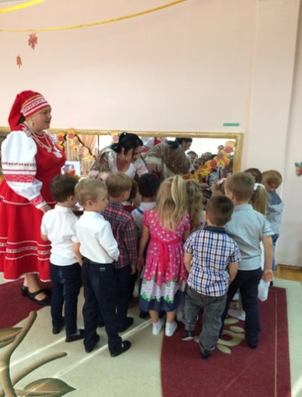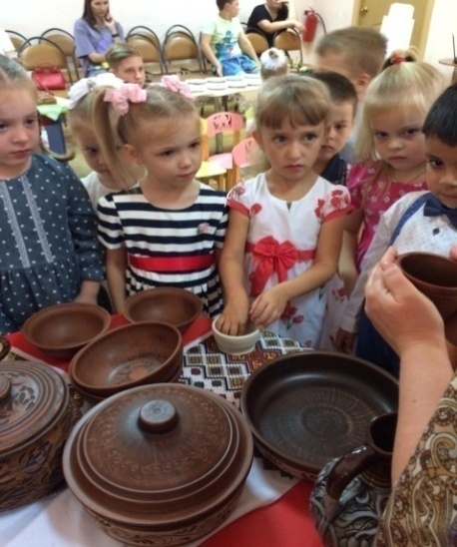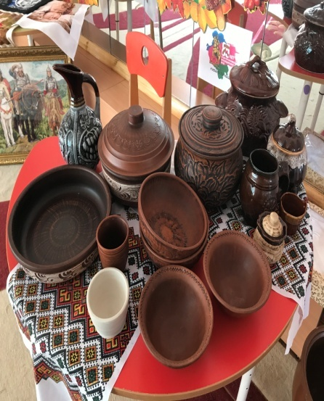

Ткачество.
А сейчас мы в ткацкой мастерской, где работает ткачиха, мама Ксюши -Череватова Оксана Юрьевна.
Ткачихи на своих станках ткут ковры, коврики и разные ткани.

Летают пальцы птицами –
Поток струится ситцевый.
Летают пальцы пчёлками –
Поток струится шёлковый.

Ткачество давало материал для одежды и украшения жилища. Уже с 7-9 лет в казачьей семье девочки приучались к ткачеству, прядению. До совершеннолетия они успевали приготовить для себя приданое из нескольких десятков метров полотна: рушники, настольники, рубахи. Сырьём для ткацкого ремесла служили в основном конопля, лён и овечья шерсть. Необходимыми предметами кубанского жилища были ткацкие станки, прялки, гребни для изготовления нитей, буки — бочки для отбеливания холста. В ряде станиц холст ткали не только для своих семей, но и специально для продажи.
Вышивка – наиболее развитый вид народного искусства, который был повсеместно распространен среди населения Кубани. Здесь можно увидеть богатство и разнообразие стилей орнаментов. К наиболее традиционным техникам, часто встречающимся на Кубани, можно отнести вышивку крестом (красным, черным), счетную гладь, растительный или геометрический орнамент. Народные мастерицы вышивали рушники (полотенца), скатерти (настольники, столешницы), платочки, салфетки, наволочки, занавески, рубахи, подзоры и др.
Рассмотреть изделия из ткани.

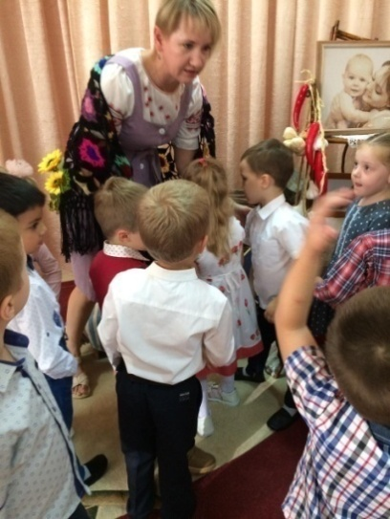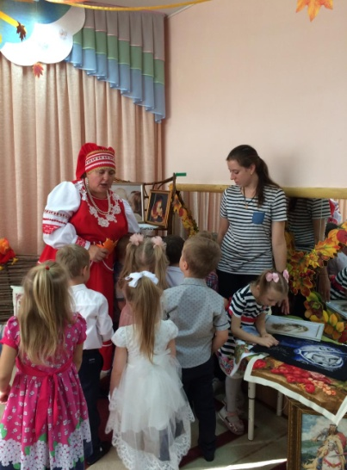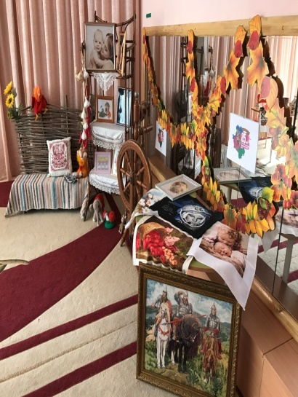

Плетение из природного материала.
И еще одно ремесло, которое мы навестим– плетение из лозы. О нем нам расскажет мама Данила - Дерманская Ольга Юрьевна.

Согрею в ладонях лозу золотую,
Корзину, кроватку и санки сплету,
Сплету круглый стол, самовар и качалку
И с радостью людям я все подарю.
Одним из народных ремёсел является лозоплетение. Главную роль в плетении играла гибкая ивовая лоза. Из неё делали колыбельки, погремушки, корзины, короба, кошели (ёмкость для хранения зерна). В лозоплетении применяли не только ивовый прут, но и многие другие виды сырья: камыш, солома. Рассмотреть изделия.
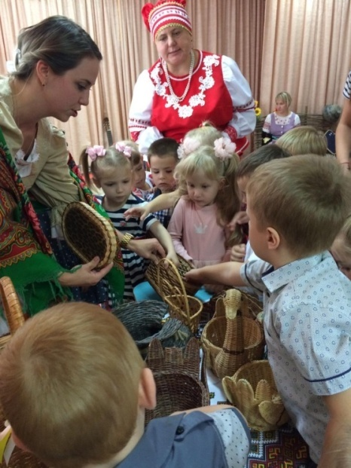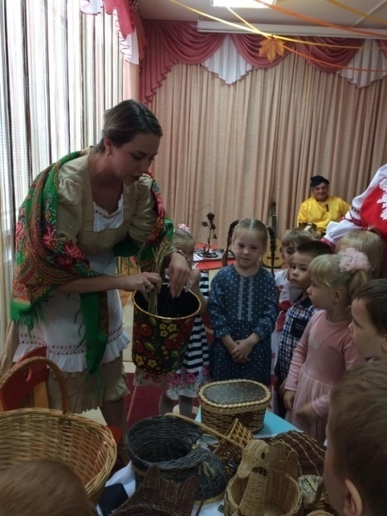

Резьба по дереву.
Теперь мы в мастерской мастера резьбы по дереву. Здесь у нас работает мастер - папа Лизы, Сухобоков Николай Анатольевич.

В руках стамеска, нож, топор,
Терпенье, воля, плюс – напор
И рождается чудо - узор:
Шкатулки расписные,
Наличники резные.

А сейчас, мы в бондарной мастерской.
Бондари - знатоки своего дела
Делают бочки очень умело.
Делают ведра, ванны и кружки,
В общем, все, что для бани нужно.
Деревянная посуда – бочки, вёдра, корыта, чаши, ложки, ступы, мешалки и другие предметы изготавливались во всех горных и предгорных станицах, богатых лесом. Из дерева бондарь мастерил мебель, резные зеркала, наличники окон, деревянные резные надкрылечные зонты, сундуки с росписью. Рассмотреть изделия из дерева.
Заглянем в кузницу
В кузнеце, как в бане жарко.
Там огонь пылает ярко.
Кузнецы к жаре привычны.
Ковань делают отлично!

Мост красивый, весь витой,
Ограду в ковке завитой.
Да и сами кузнецы
Словно добры молодцы.
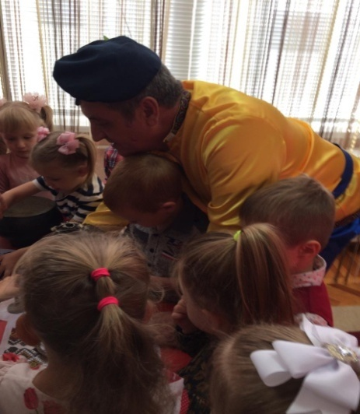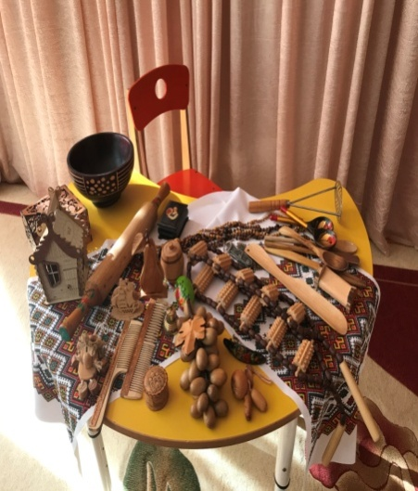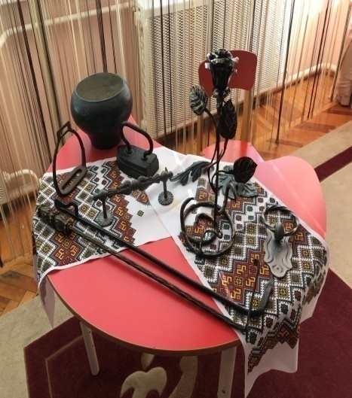

На Кубани наиболее широкое распространение получила ковань – кузнечное дело. В древности очень ценилось железо и изделия из него. Кузнецы были главными мастерами.
Они изготавливали все необходимое для быта – замки, ухваты, ножи, топоры, гвозди, подковы. Железо оберегало копыта лошадей, а человек нашедший подкову считался счастливым. Кузнецы ковали ножи, топоры, гвозди, стрелы, кольчуги. Рассмотреть изделия из металла.
Казачка.: - Спасибо наши мастерам, пора возвращаться. Вот сколько интересного мы с вами узнали, пора немного поиграть. А игра у нас не простая.
Кубанская подвижная народная игра "Козлёнок"
(Дети становятся в круг, с помощью считалки выбирается козлёнок. он стоит в центре круга. Дети ходят по кругу со словами).
Широка Кубань река,
А над нею облака,
Мы по берегу гуляли,
И козлёнка увидали,
Показал он нам рога,
Разбегайтесь, кто куда.
(Козленок догоняет детей).

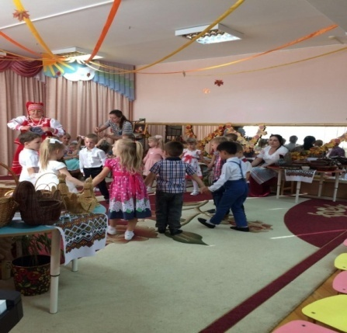

М.п/и "Ремесленники".
А сейчас мы немного поиграем. Мы будем изображать ремесленников.
Представим себя ткачами и ткачихами перед нами стоит станок, а мы наблюдаем за ниточкой слева направо глазками ещё раз. И ещё, а теперь тоже самое только закрытыми глазами.
А теперь мы гончары - движение кистями.
А сейчас у нас в руках рубанок-это инструмент для обработки дерева. Начали.
Ну и, конечно, кузнец. Приготовились.
Вышивальщицы.
А теперь я вам говорю, а вы сами повторяете движение.
Молодцы.
- Казачка: -Ребята, а хотите побыть немного мастерами - ремесленниками? Тогда я вас приглашаю к столу. Что лежит перед вами? - Ложки. А из какого они материала сделаны? - Из дерева.
А давайте, мы украсим их узорами и цветами, как делают настоящие мастера!
Роспись изделий из дерева.
Закрепление материала.
Где мы с вами живем? (город Тихорецк , Краснодарский край)
Какие ремёсла развиты на Кубани? (ткачество, гончарное дело, резьба по дереву, вышивка, кузнечное дело)
А как по-другому ещё называется наш край? (Кубань)
Какие названия профессий вы запомнили?( Гончар, кузнец, резчик по дереву, бондарь, ткачиха.)
Какие изделия создают люди этих профессий?
Какой материал использовался для плетения на Кубани?
Что плели из лозы?
Где использовалась солома?
Что вышивали цветной гладью?
Какие цвета ниток использовались при вышивке рушников?
Что изготовляли из глины?
Что изготовляли из металла?
Казачка: - Молодцы, ребята, как много вы теперь узнали. Приглашаю вас отведать угощения нашей кубанской Земли-Матушки!

